По ул. Здолбуновская 9 –Б пропала собака по кличке Толстый!!!
Вернувшему гарантируем вознаграждение!
22 августа 2012 года в Харьковском районе г. Киева, по ул. Здолбуновская 9-Б, пропала собака (кобель) по кличке Толстый.  Его приметы: рост около 40 см., цвет черный с бело-желтыми подпалами в области мордочки, лапок, хвоста, шерсть длинная, хвост пушистый закручен бубликом, возраст 6 лет (может выглядеть чуть старше).  Толстый социально адаптированный пес, любит людей и детей, с другими животными не конфликтен. Всем, кому что-либо известно о местонахождении Толстого, просьба сообщить по тел. 067 426 69 51 Ира, 067 217 10 03 Эля, 067 444 53 57 Андрей. Вернувшему гарантированно вознаграждение в денежном эквиваленте! |  |  |  |  | 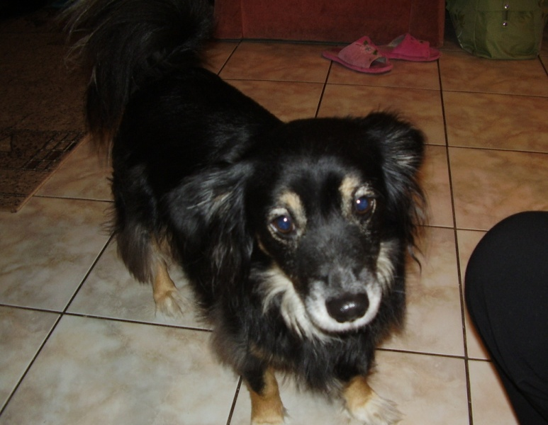
067 426 69 51 Ира, 067 217 10 03 Эля, 067 444 53 57 Андрей | 067 426 69 51 Ира, 067 217 10 03 Эля, 067 444 53 57 Андрей | 067 426 69 51 Ира, 067 217 10 03 Эля, 067 444 53 57 Андрей | 067 426 69 51 Ира, 067 217 10 03 Эля, 067 444 53 57 Андрей | 067 426 69 51 Ира, 067 217 10 03 Эля, 067 444 53 57 Андрей | 067 426 69 51 Ира, 067 217 10 03 Эля, 067 444 53 57 Андрей | 067 426 69 51 Ира, 067 217 10 03 Эля, 067 444 53 57 Андрей | 067 426 69 51 Ира, 067 217 10 03 Эля, 067 444 53 57 Андрей | 067 426 69 51 Ира, 067 217 10 03 Эля, 067 444 53 57 Андрей | 067 426 69 51 Ира, 067 217 10 03 Эля, 067 444 53 57 Андрей

